Информация к проекту решения по заявлению:
1.7. Сушко Д. В., Сушко В. Н., Ахмаметова А. Р.:
Земельный участок:
адрес: обл. Новосибирская, г. Новосибирск, Кировский район, Кировский район,
ул. 2-я Прокопьевская;
кадастровый квартал. 54:35:053660;
площадь ЗУ1 - 308 кв.м.;
площадь ЗУ1 - 292 кв.м.;

Планшет № 10502, 10503
Зонирование: Зона застройки индивидуальными жилыми домами (Ж-6)
Запрос: «блокированная жилая застройка (2.3) – дома блокированной застройки»
Планируется: раздел земельного участка с кадастровым номером 54:35:053660:189 и реконструкция существующего индивидуального жилого дома

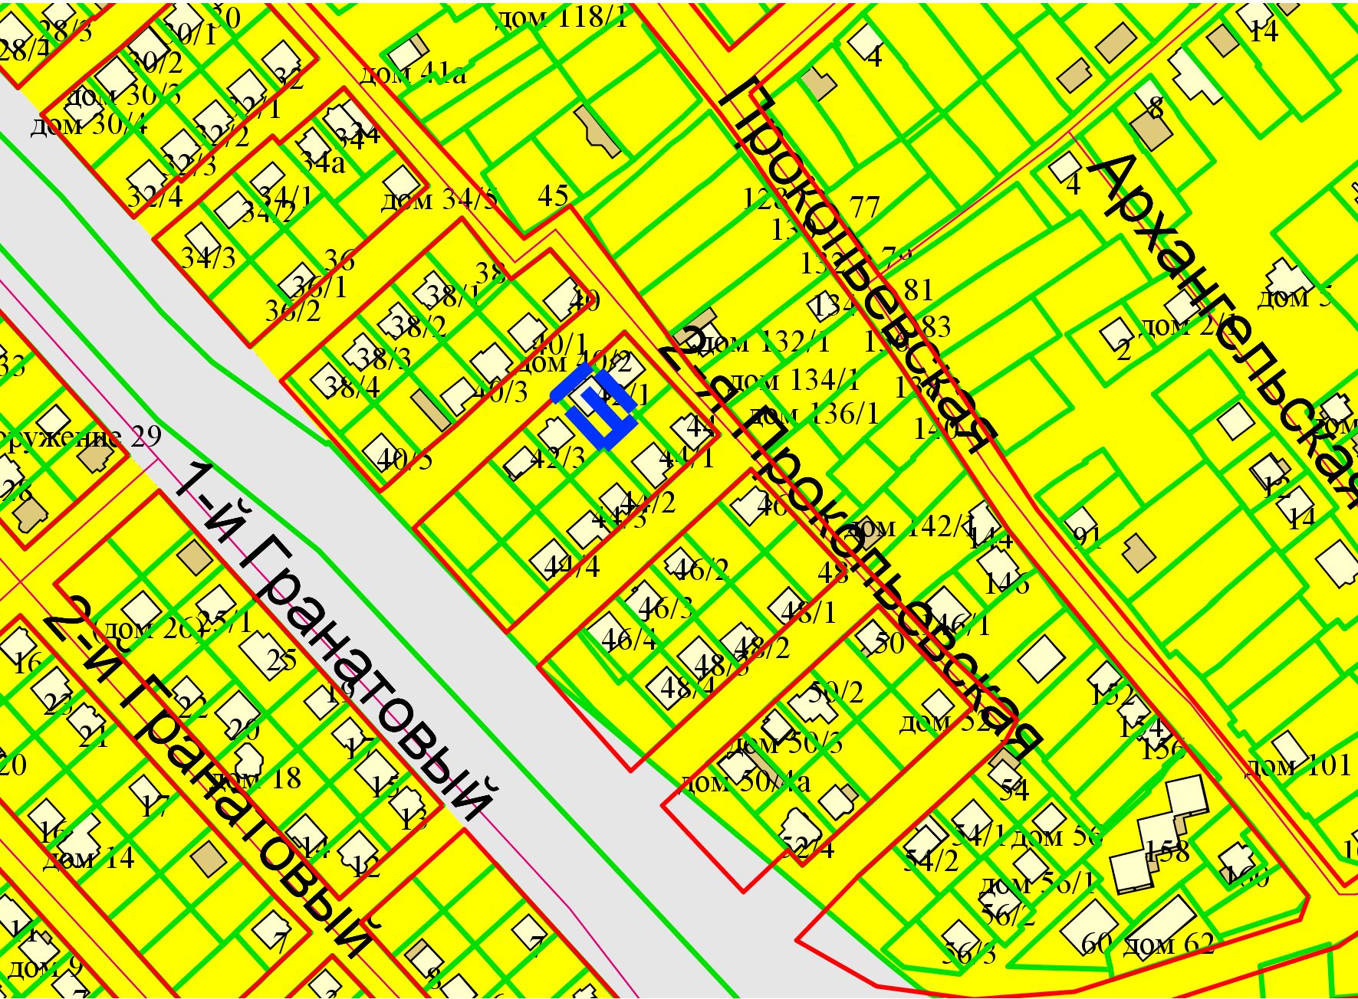
Приложения к заявлению:

